Цель работы: изучить принципы организации и трейсы базовой процедуры защиты абонентской линии от несанкционированного доступа сети ISDN.
Домашнее задание:
- Изучить структуру цикла и процедуры активации и деактивации физического уровня.
Структура цикла DSS:
За каждый цикл передается:
- По 2 байта каждого В-канала
- 4 бита Д-канала
- Биты для передачи управляющей информации:
  - F – бит цикловой синхронизации
  - L – бит балансировки по постоянному току
  - T – бит эхо-канала Д
  - F_{a} – вспомогательный бит цикловой синхронизации
  - N – бит с инверсным значением F_{a}
  - А – бит, использующийся для активизации канала
  - S – резервный бит
  - М – бит сверхцикловой синхронизации
Интерфейс в точке S перед передачей кадров должен проходить фазу активации. Ее цель в том, чтобы гарантировать синхронизацию приемников на одной стороне интерфейса и передатчиков на другой его стороне, что достигается обменом сигналами, называемыми INFO.
Процедура активации:
- От абонента к станции: (Т = 30 сек)
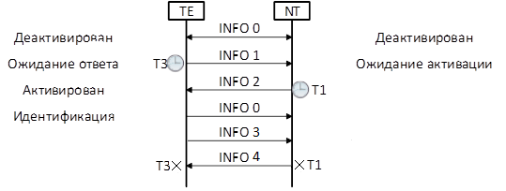
2)От станции к абоненту:
Процедура деактивации:

- Изучить структуру абонентского интерфейса DSS1, форматы кадров и сообщений канального уровня, а также основные процедуры передачи информации.
Структура абонентского интерфейса DSS1:
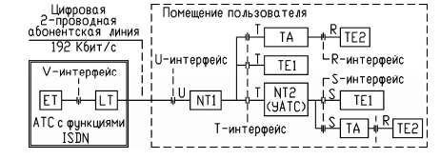
Формат кадра:
SAPI – идентификатор пункта доступа к услуге, указывает какой объект сетевого уровня должен анализировать содержимое информационного поля (0 – управление соединением LSDN (КК), 1 – КП по Q.931, 16 – КП Х.25, 63 – управление уровнем 2).
TEI – идентификатор терминала, указывает терминальное оборудование, к которому относится сообщение (0-63 – неавтоматическое назначение, назначает пользователь, 64-126 – автоматическое назначение, назначает сеть, 127 широковещетельный режим)
C/R – бит идентификации команда/ответа
 | От сети | От терминала
Командный кадр | 1 | 0
Кадр ответа | 0 | 1
EА – бит расширения адресного поля (0 – за этим байтом следует другой байт, 1 – последний байт).
FCS – Frame Check Sequence – 16-битовое поле проверочной комбинации кадра.
I-кадр – передача информации с подтверждением.
S-кадр – передача команд, информации с подтверждением
U-кадр – передача информации с подтверждением
Формат сообщения:

- Изучить алгоритм реализации базовой процедуры защиты абонентской линии DSL.
Блок-схема алгоритма смены данных в массиве значений ТЕ. | SDL-диаграмма алгоритма  предоставления сетью ТЕI  с учетом ППМЗ
SDL-диаграмма адаптированного  алгоритма предоставления сетью ТЕI | SDL-диаграмма алгоритма предоставления сетью ТЕI с учетом ППМЗ и групповой проверки всех значений ТЕ

Примеры процедур контроля звена передачи данных

Министерство образования Республики Беларусь

Учреждение образования

«БЕЛОРУССКИЙ ГОСУДАРСТВЕННЫЙ УНИВЕРСИТЕТ
ИНФОРМАТИКИ И РАДИОЭЛЕКТРОНИКИ»

Кафедра СиУТ

Отчет по лабораторной работе №2
«ЦИФРОВАЯ АБОНЕНТСКАЯ СИГНАЛИЗАЦИИ DSS1: ПРОЦЕДУРА УПРАВЛЕНИЯ TEI»

Выполнила: Проверил:
студентка гр.263001 Хоменок М.Ю.
Высоцкая В.В.

Минск, 2016

